Algorytmy sztucznej inteligencji w Przemyśle 4.0

Numer zadania : 2 (Rozszerzenie modelu YOLO o wykrywanie samochodów różnych marek na zdjęciach)

Imię i nazwisko : Kacper Bednarski

Cezary Grabski

Numer indeksu : #259783

#254920

Numer grupy : 1

Prowadzący : Dr inż. Radosław Idzikowski

# Wstep

Celem projektu było przeprowadzenie procesu trenowania modelu YOLO (You Only Look Once) do zadania detekcji obiektów w postaci samochodów różnych marek. Wykorzystano bibliotekę **ultralytics**, która umożliwia łatwe wykorzystanie zaawansowanych modeli YOLOv8. Zadanie obejmowało przygotowanie zbioru danych, skonfigurowanie modelu, przeprowadzenie procesu trenowania, ewaluacji oraz predykcji na nowych obrazach.

Zbiór danych opisany został w pliku YAML, który zawiera informacje o ścieżkach do zbiorów treningowego i walidacyjnego, liczbie klas oraz odpowiadających im nazwach. Klasy obejmowały siedem marek samochodów: Audi, Hyundai Creta, Mahindra Scorpio, Rolls Royce, Swift, Tata Safari oraz Toyota Innova.

Do trenowania wykorzystano przedtrenowany model **yolov8n.pt.** Model został również poddany ewaluacji na zbiorze walidacyjnym w celu oceny jego skuteczności. Wyniki predykcji dla obrazów testowych zapisano w formie graficznej z zaznaczonymi wykrytymi obiektami.

Całość procedury pozwoliła na stworzenie dostosowanego modelu YOLO zdolnego do detekcji konkretnych marek samochodów, co stanowi potencjalne zastosowanie w systemach monitoringu wizyjnego lub analizy wideo.

# Opis bibliotek

#### **1. YOLO (You Only Look Once)**

YOLO to jedna z najpopularniejszych i najskuteczniejszych metod detekcji obiektów w obrazach. W projekcie wykorzystano implementację **YOLOv8** dostarczoną przez bibliotekę **ultralytics**. Model YOLO umożliwia:

* Wykrywanie obiektów w czasie rzeczywistym,
* Skalowalność dzięki różnym wersjom modelu (np. YOLOv8n – "nano", YOLOv8m – "medium"),
* Precyzyjną detekcję dzięki wykorzystaniu pretrenowanych wag, które można dostosować do konkretnych zbiorów danych.

#### **2. Biblioteka Ultralytics**

Biblioteka ta upraszcza implementację modeli YOLO i zapewnia gotowe funkcje do trenowania, walidacji oraz inferencji. Zapewnia również:

* Obsługę wielu wersji modelu YOLO (np. YOLOv8n, YOLOv8m),
* Wsparcie dla dostosowywania hiperparametrów, takich jak liczba epok czy rozmiar obrazu,
* Możliwość łatwego zapisywania wyników i modelu po treningu.

#### **3. Python**

Język programowania Python był podstawą całego projektu. Wykorzystano go ze względu na:

* Popularność w dziedzinie uczenia maszynowego i sztucznej inteligencji,
* Bogaty ekosystem bibliotek do przetwarzania obrazów i trenowania modeli,
* Łatwość integracji z bibliotekami do obsługi modeli YOLO.

#### **4. Plik YAML (Yet Another Markup Language)**

Plik konfiguracyjny YAML został użyty do opisania zbioru danych. Zawierał kluczowe informacje, takie jak:

* Ścieżki do zbiorów danych (treningowego i walidacyjnego),
* Liczbę klas w zbiorze danych,
* Nazwy klas (np. Audi, Hyundai Creta).

# Procedura uczenia

Pierwsza wersja modelu została wytrenowana na bazie :  
<https://github.com/faezetta/VMMRdb>

Baza nie zawierała wystarczającej ilości obrazów (zostala przetestowana jako model klasyfikacyjny, do czego byla wystarczajaca), wiec zmieniono baze na:

<https://www.kaggle.com/datasets/kshitij192/cars-image-dataset/data>

Do stworzenia plikow labelowych do uczenia modelu (folder datasets/labels), użyto skryptu *create_labels.py* , który analizuje obrazy przedtrenowanym modelem YOLO5, i wyciaga z nich dane do pliku tekstowego o tej samej nazwie co obraz w formie:  
*id_klasy, x_srodka, y_srodka, szerokosc, wysokosc*

Gdzie:

* Id_klasy – numer folderu (0 – Audi, 1 – Hyundai itd.)
* X_srodka – pozycja x srodka kwadratu wokol obiektu
* y_srodka – pozycja y srodka kwadratu wokol obiektu
* Szerokosc – szerokosc kwadratu wokol obiektu
* Wysokosc – wysokosc kwadratu wokol obiektu

## 10 epok, obrazy 224x224 (folder runs/detect/success_1)

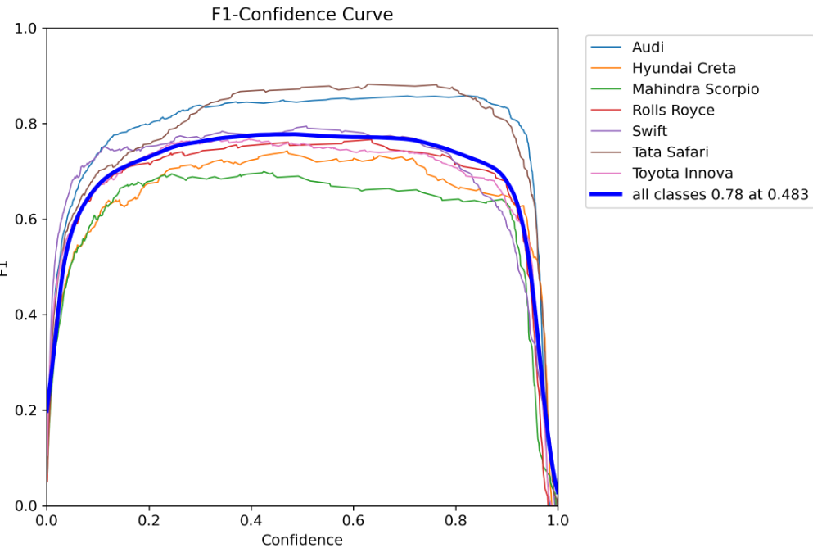

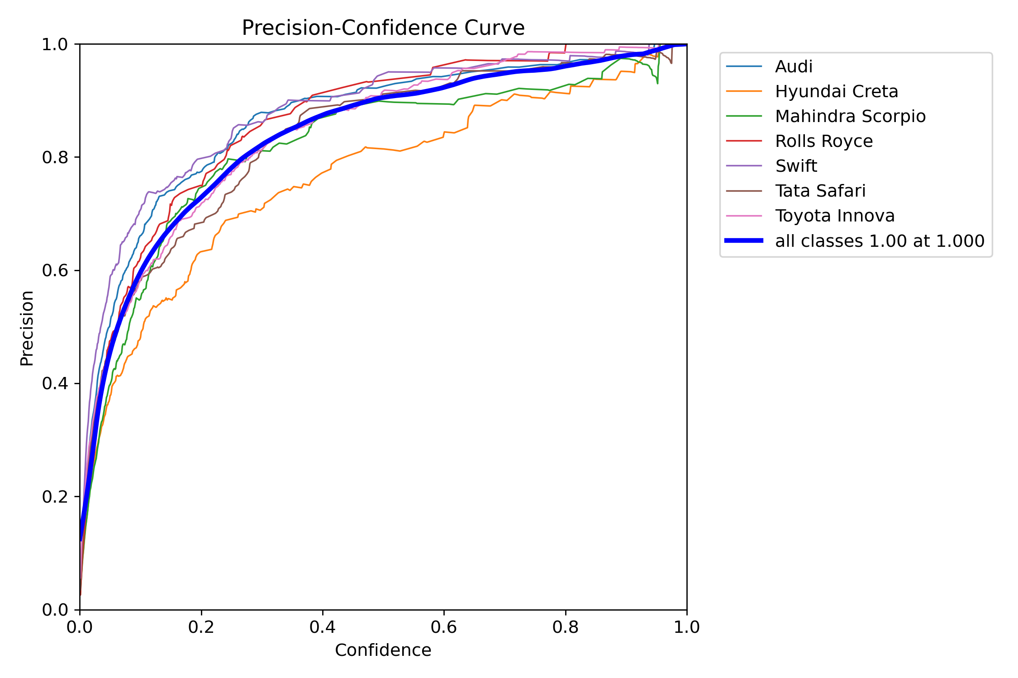

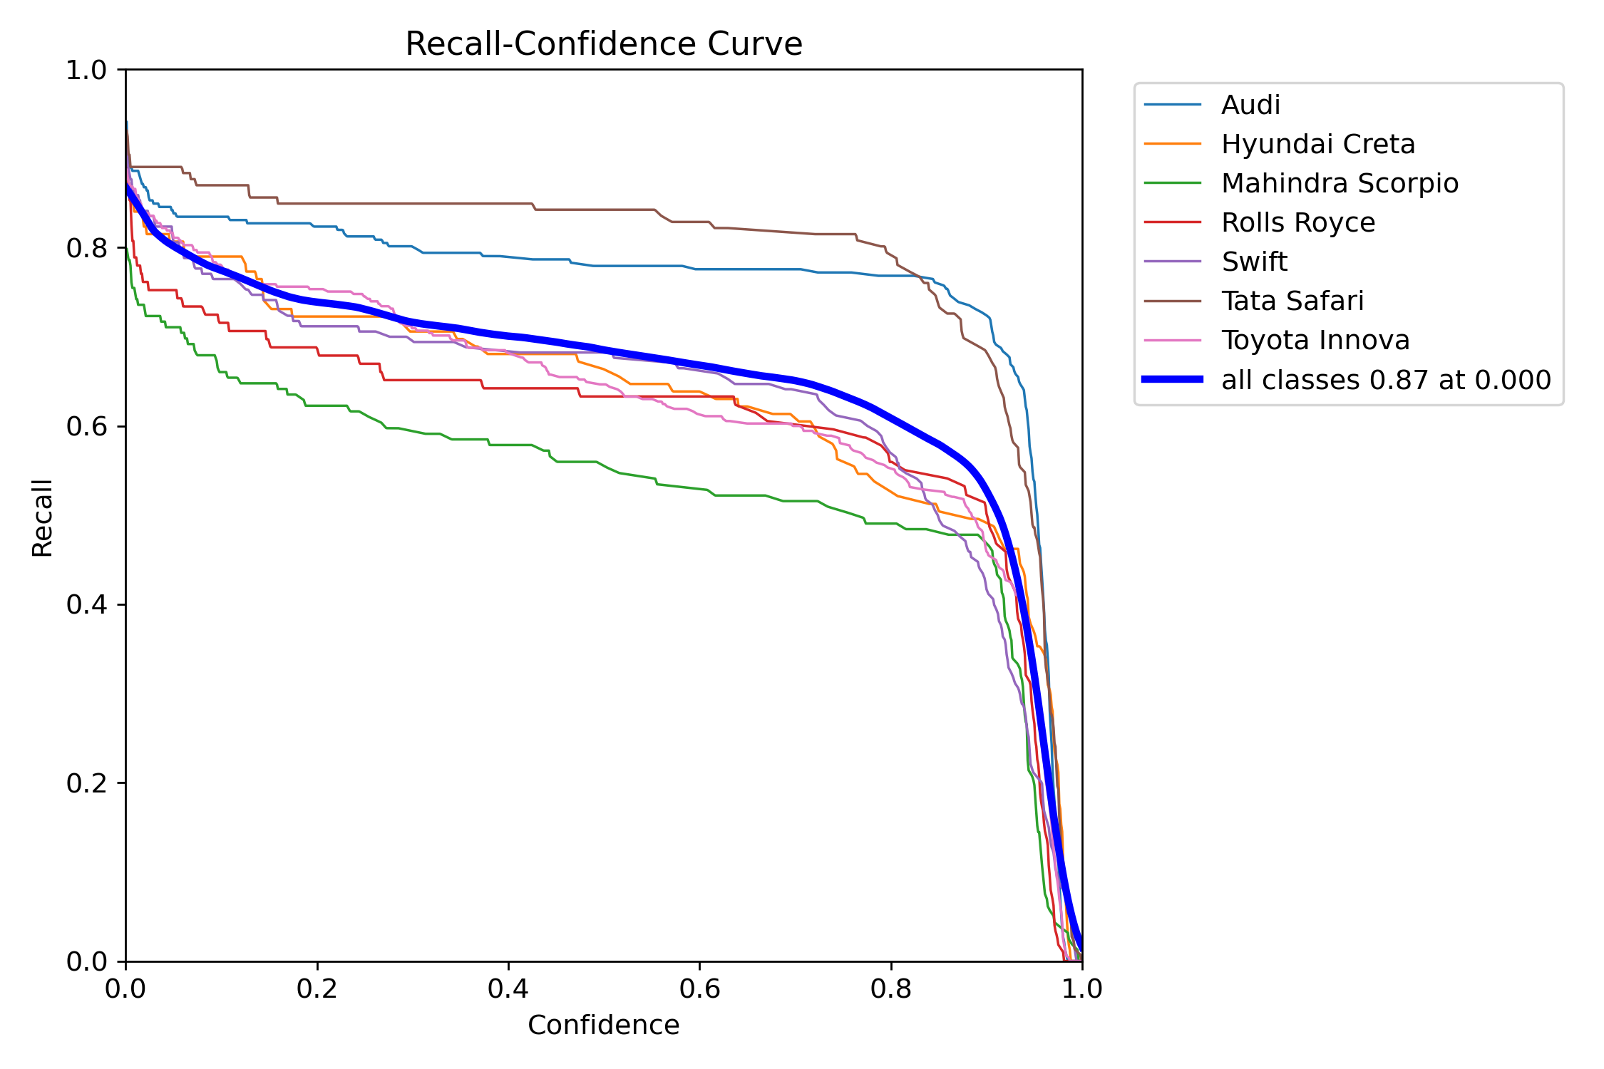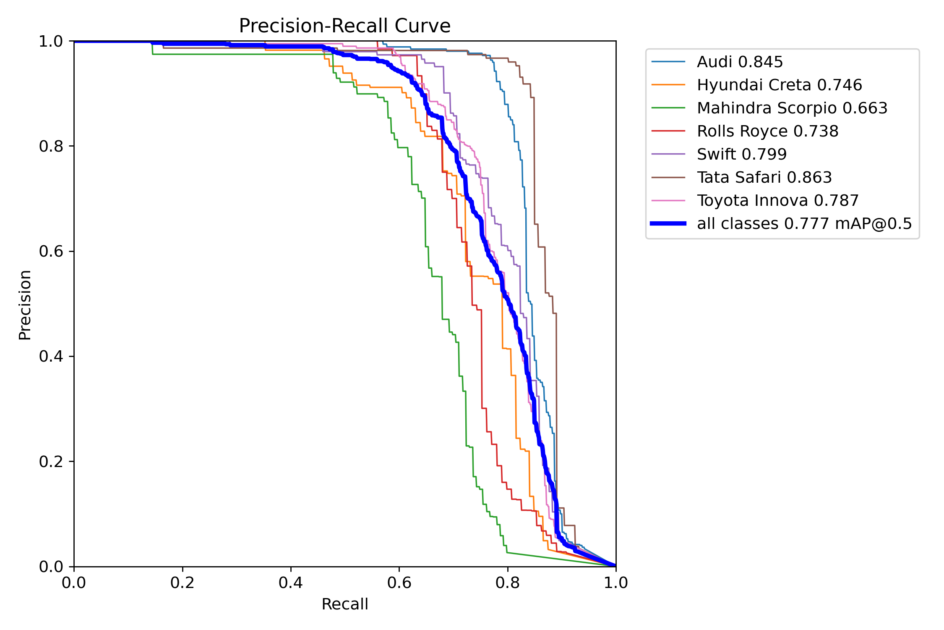

## 

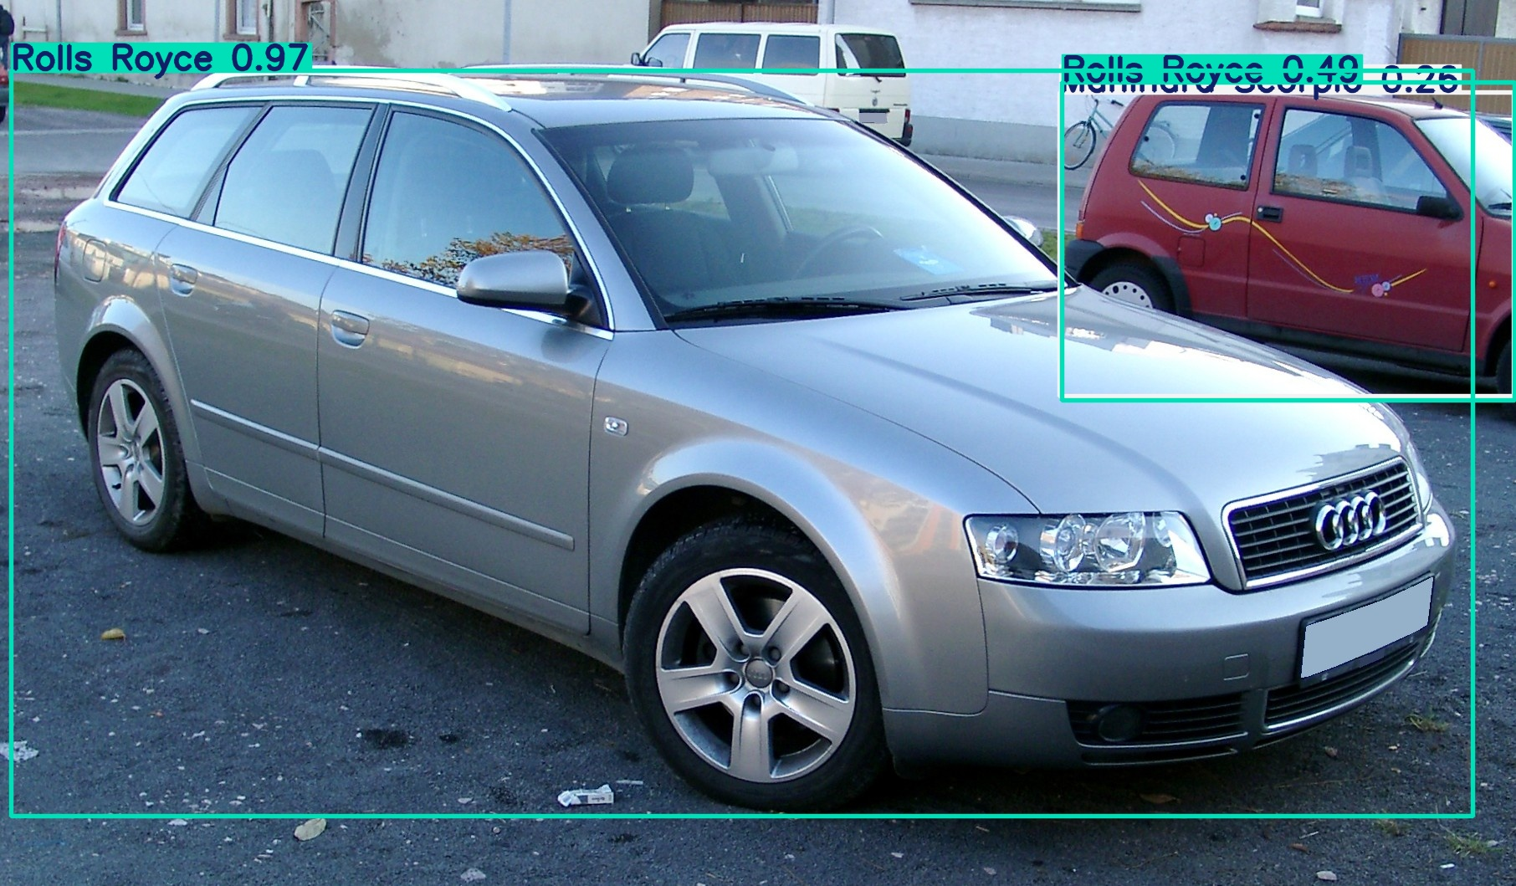

Ocena: Model niedotrenowany, ale zdolny wykrywac obiekty saamochodow.

## 15 eopok obrazy 224x224 (folder runs/detect/success_2_15ep)

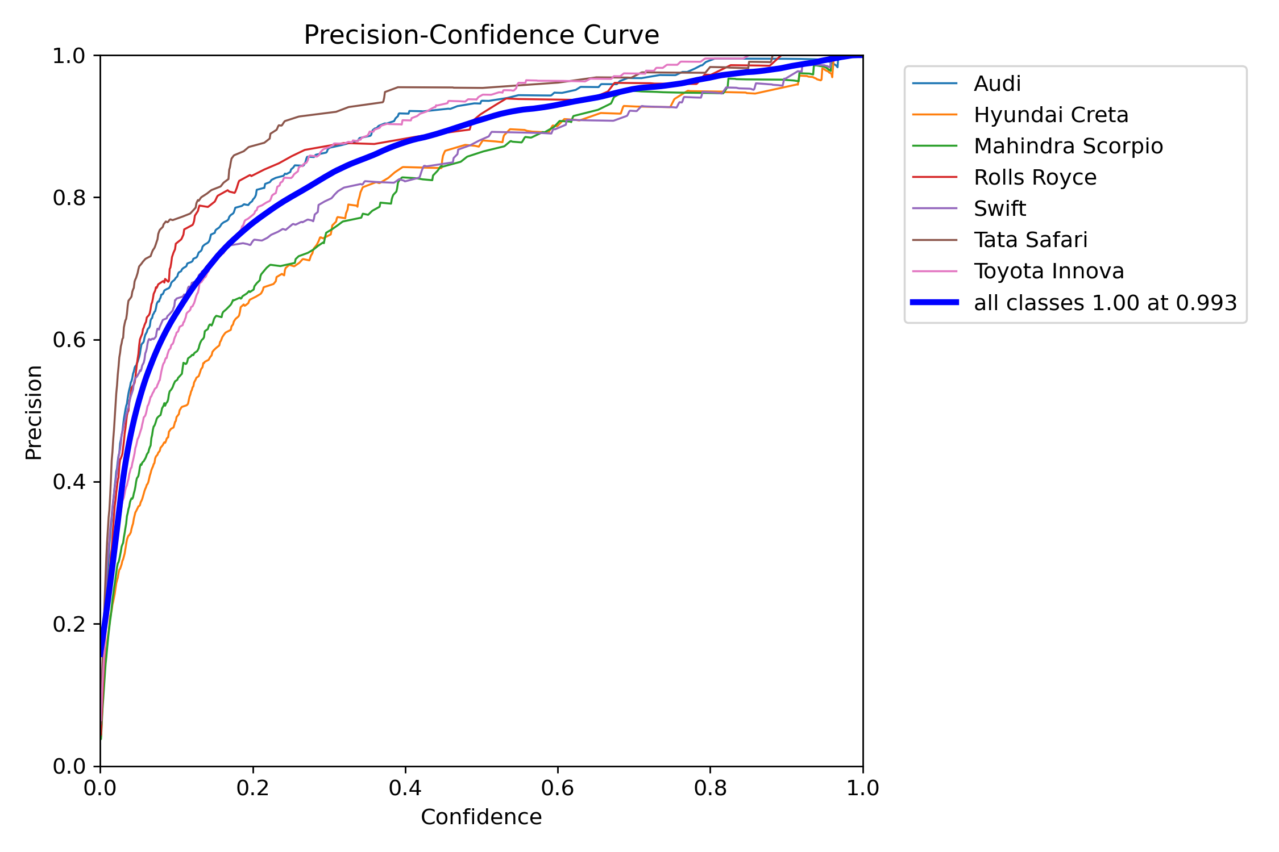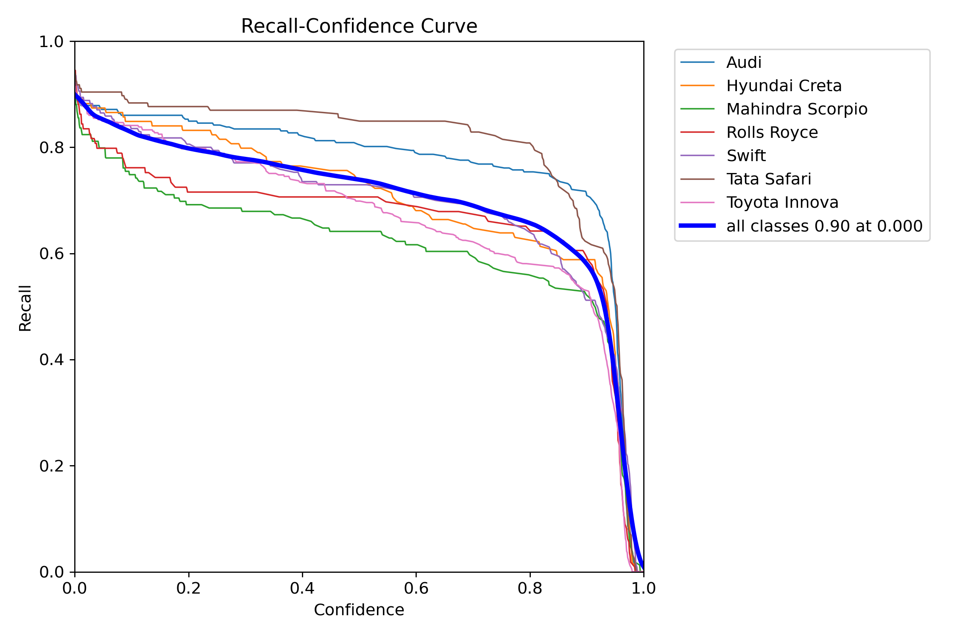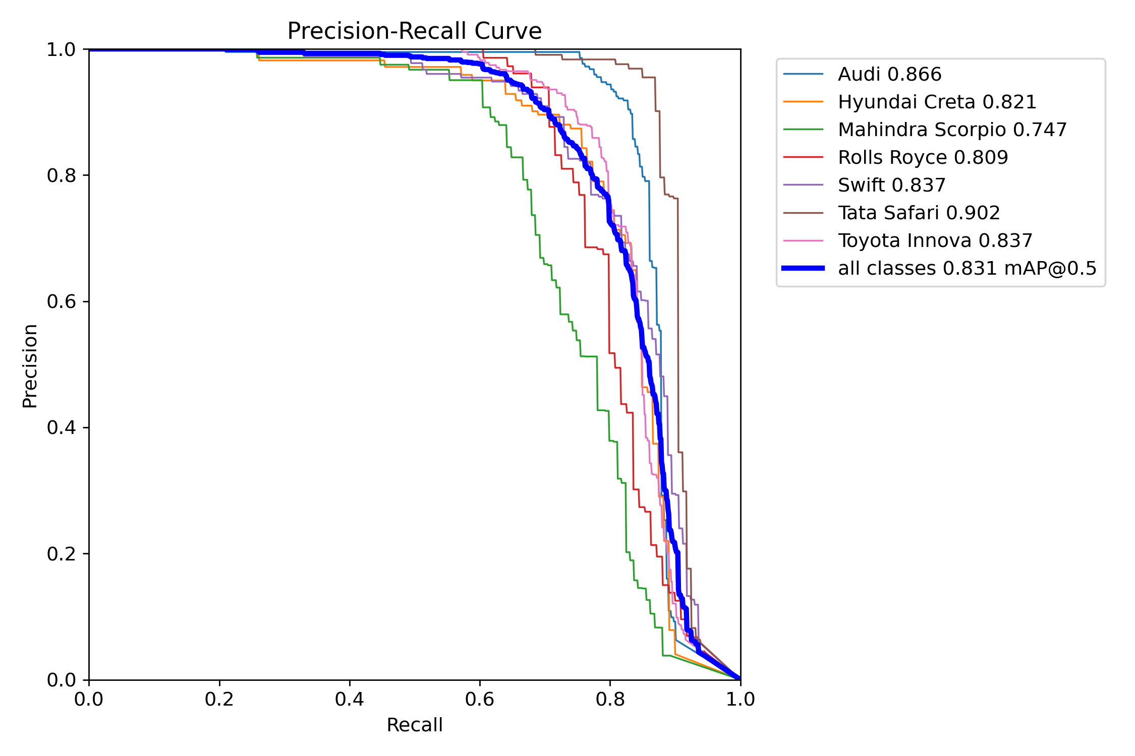

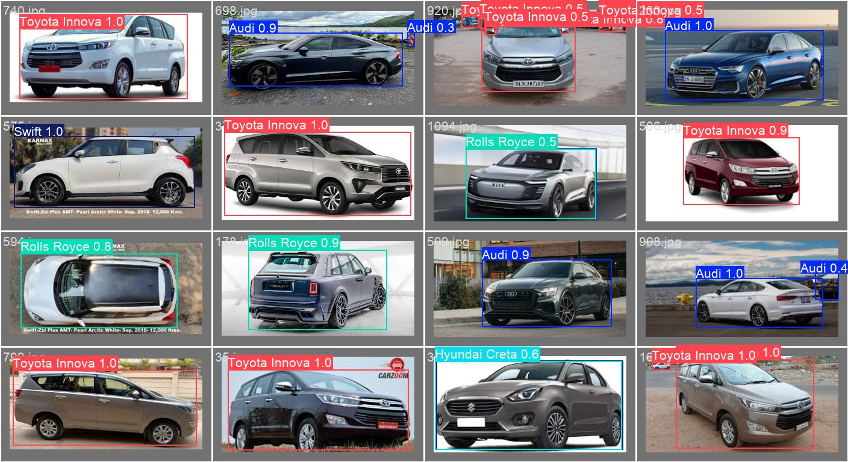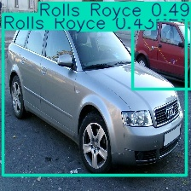

Ocena modelu: Brak poprawy

## 25 epok obrazy 352x352 (folder runs/detect/success_3_25ep)

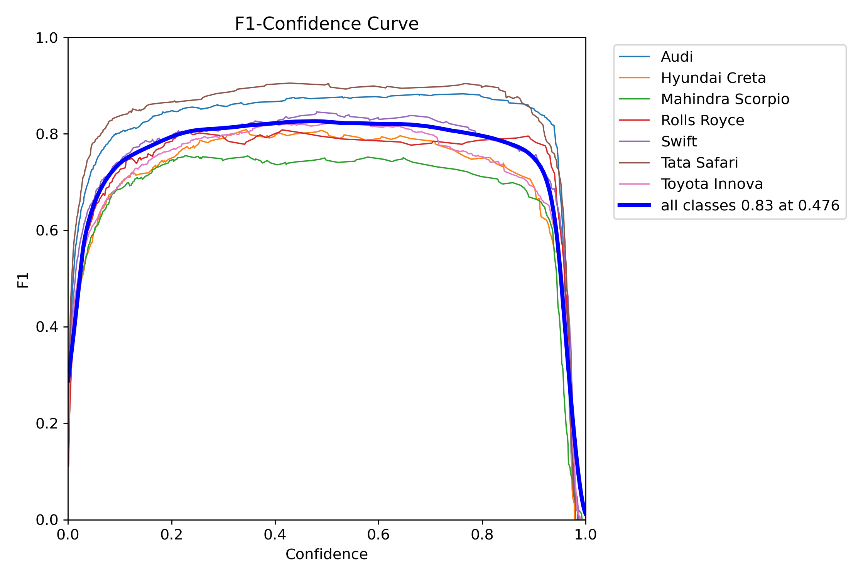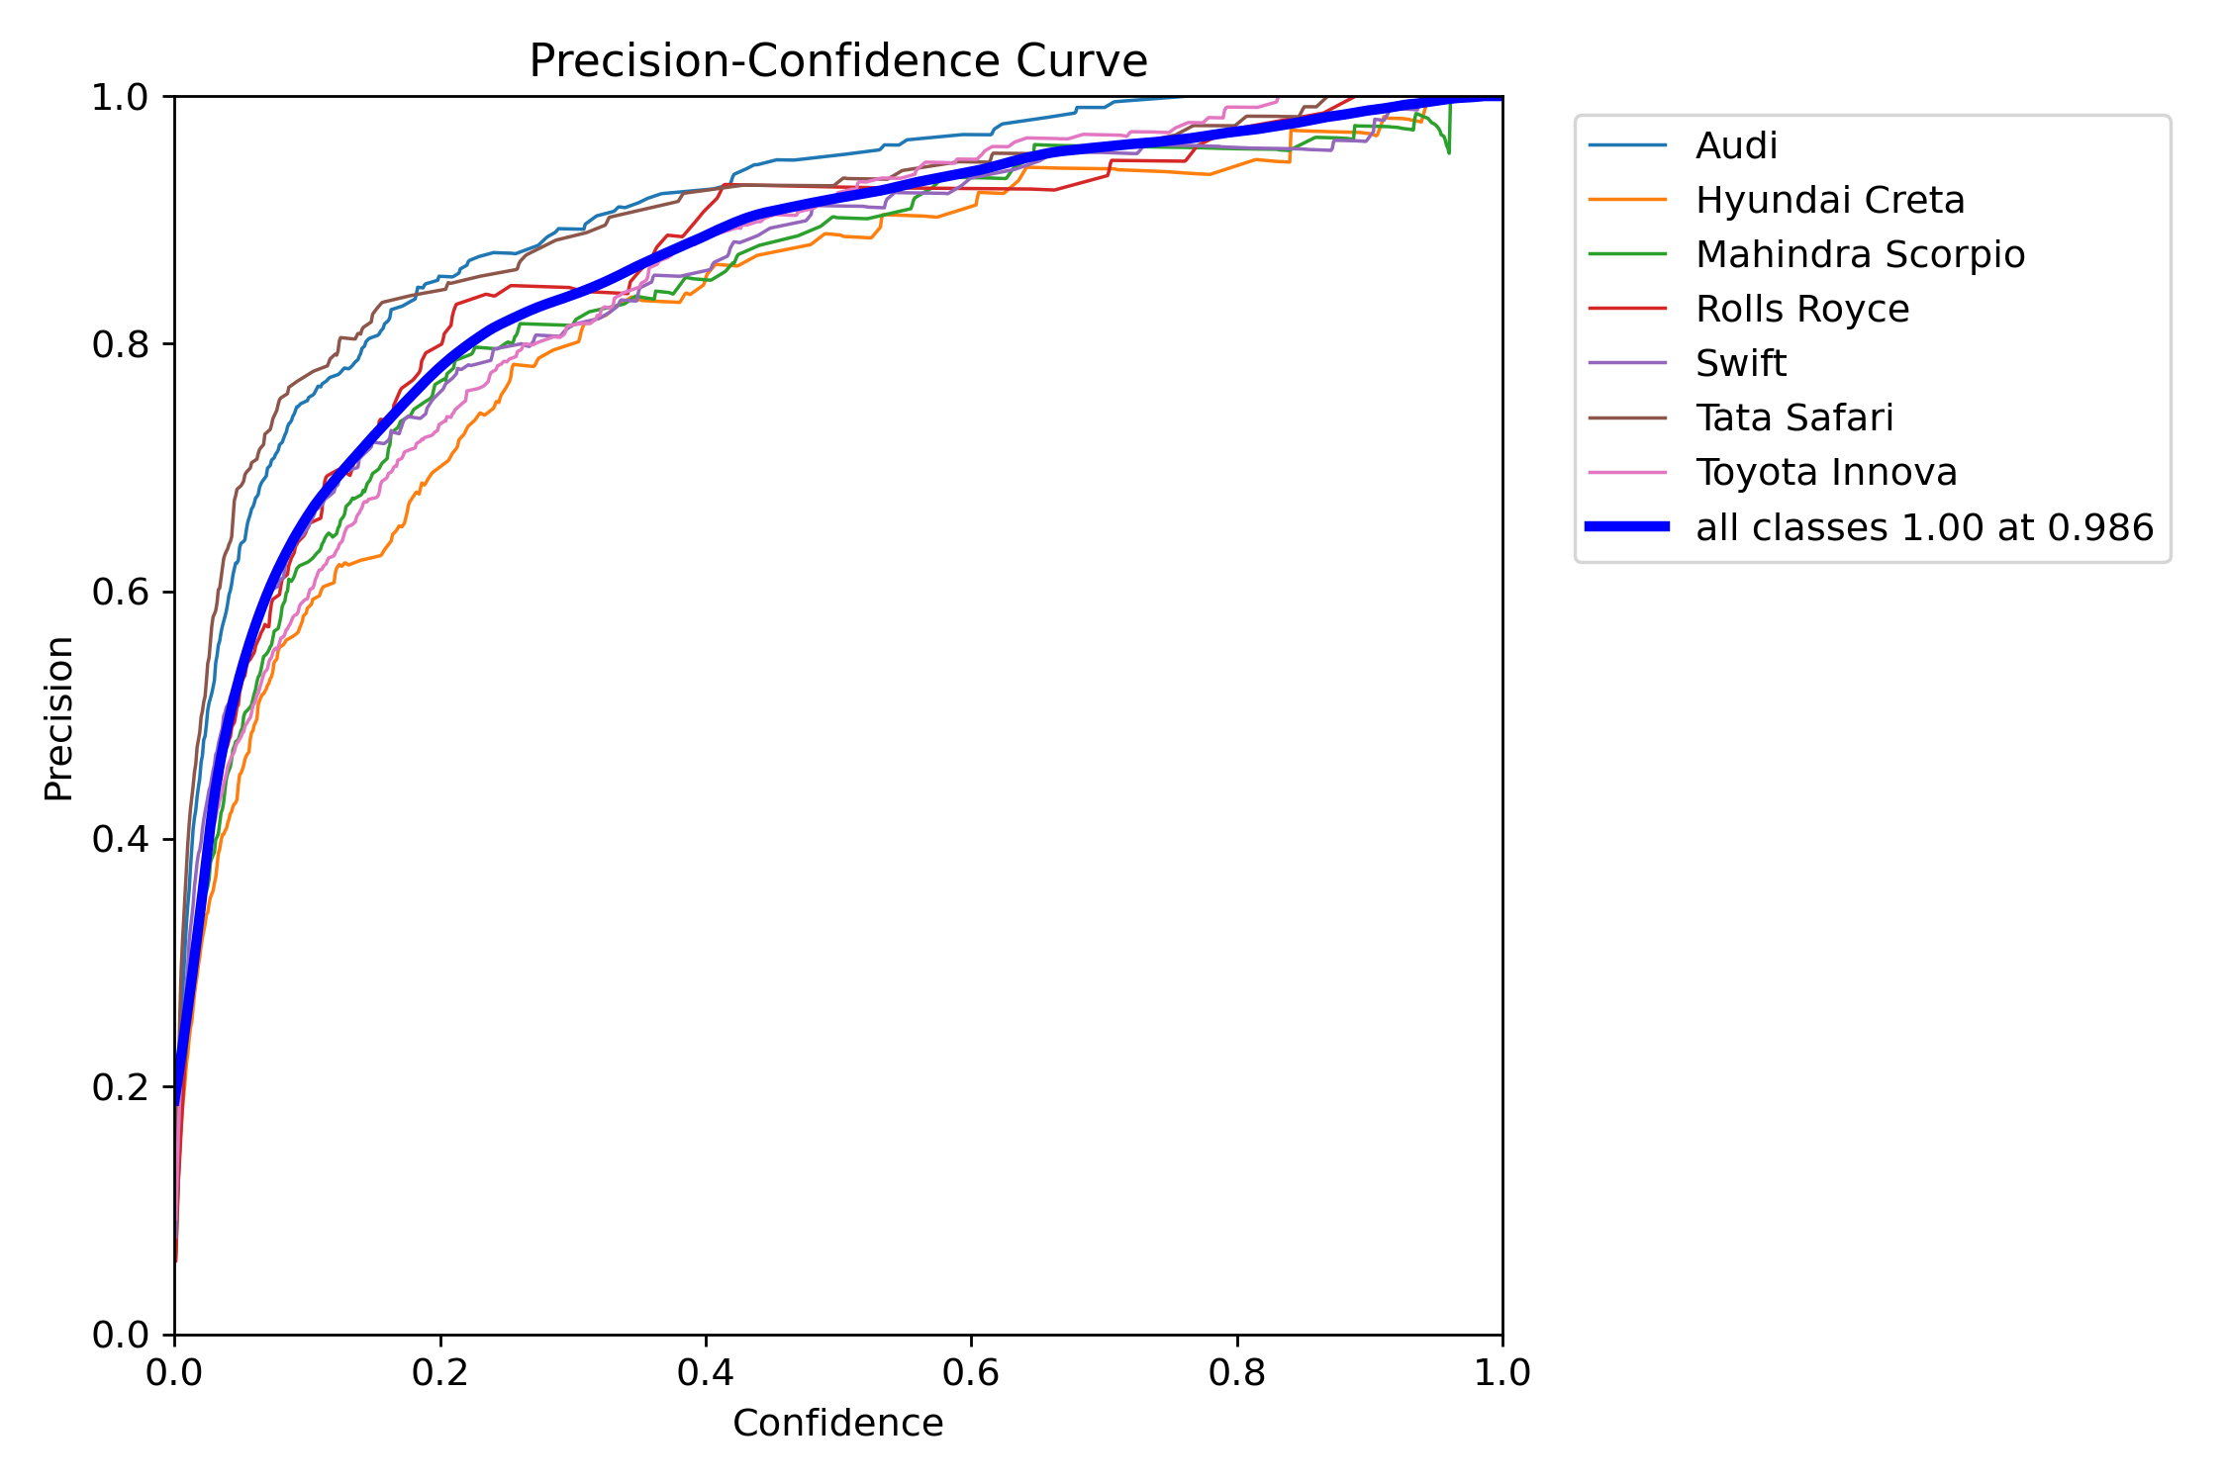

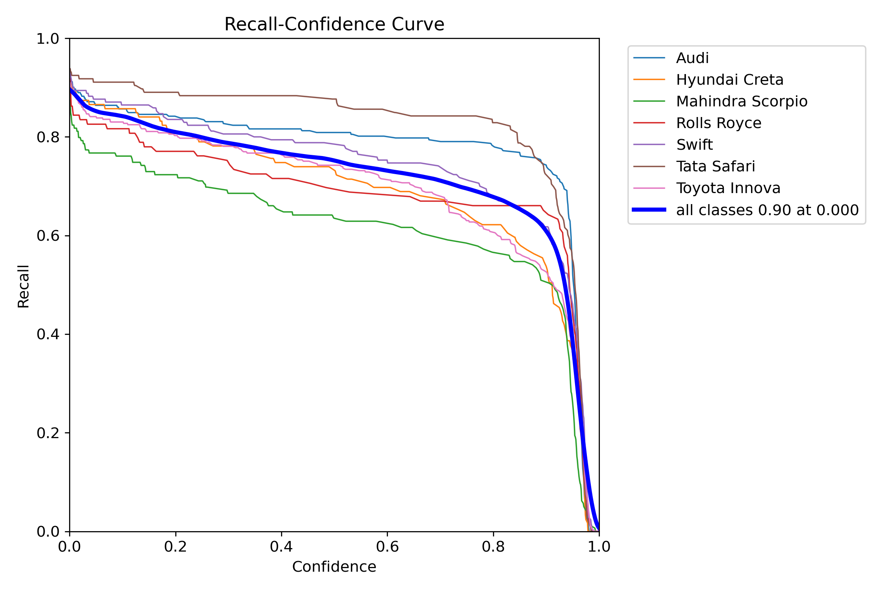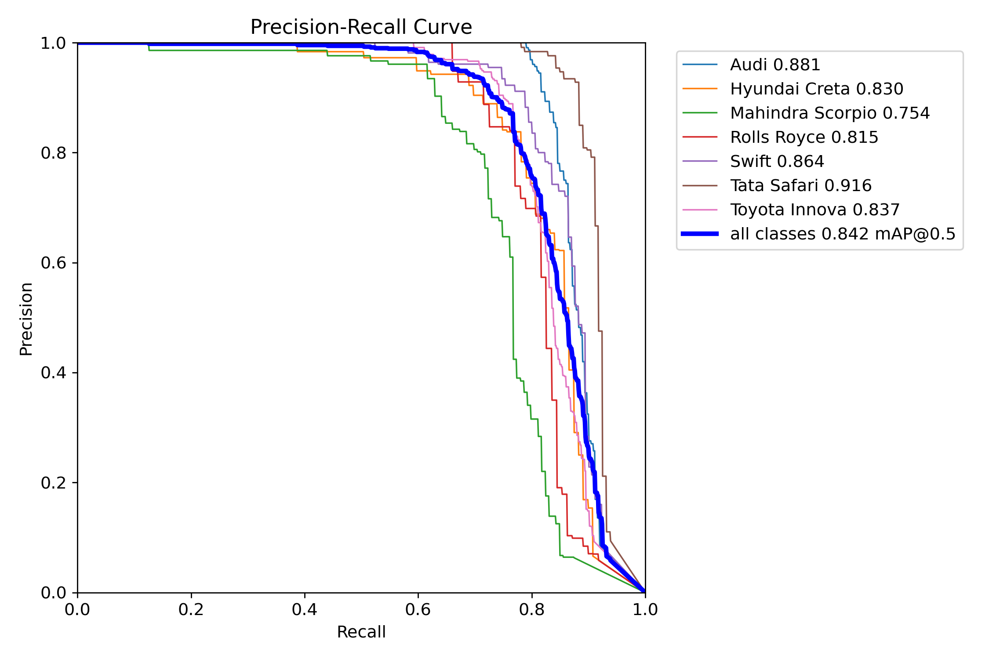

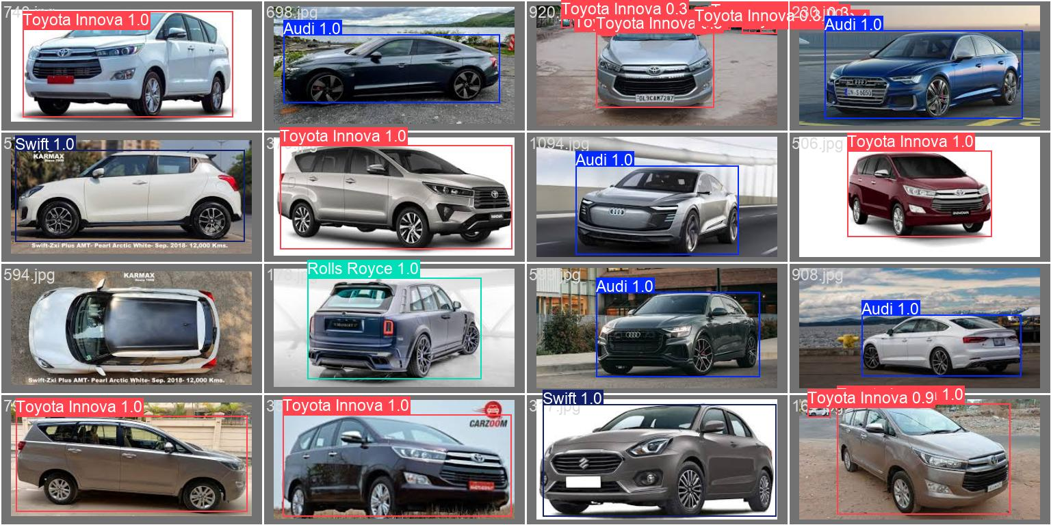

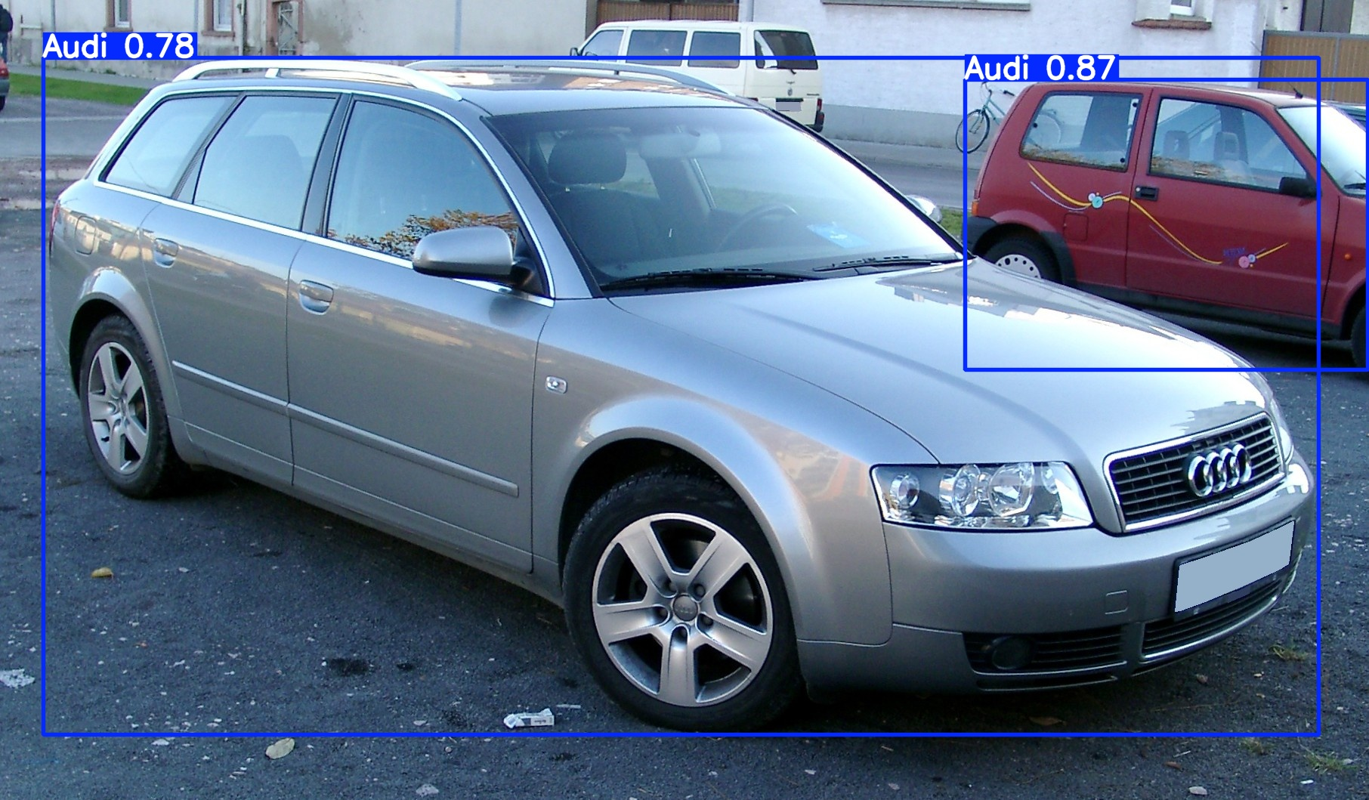

Ocena: Model wykazał znaczna poprawe, ale mial problem z rozroznianiem gdy wiecej aut pojawialo sie na zdjeciach (folder runs/detect/predict(0-30))

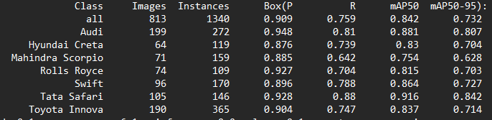

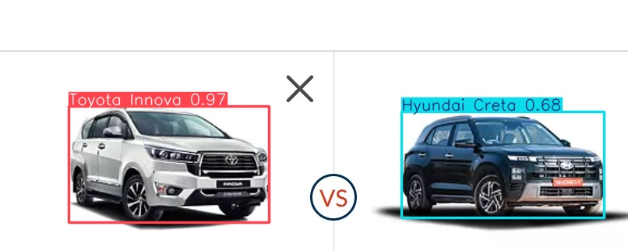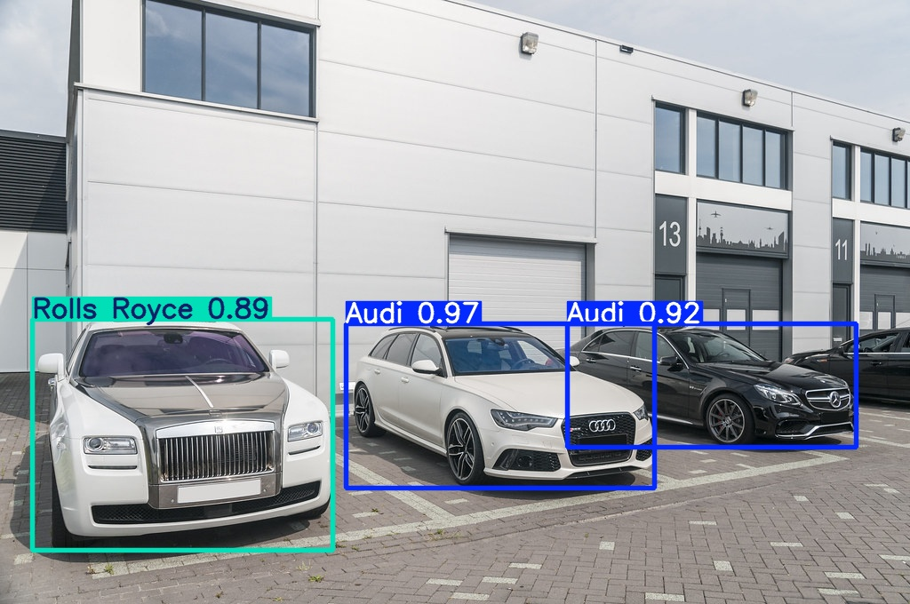

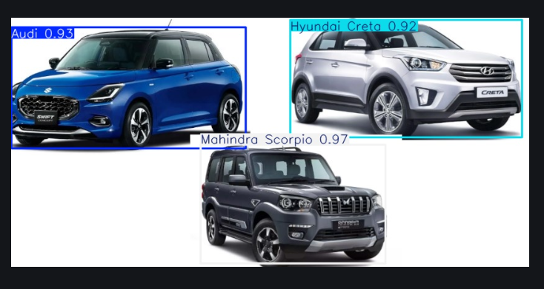

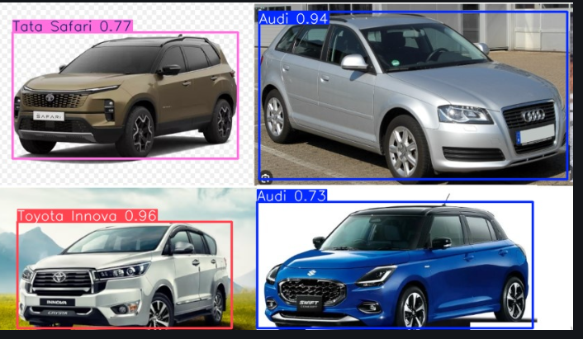

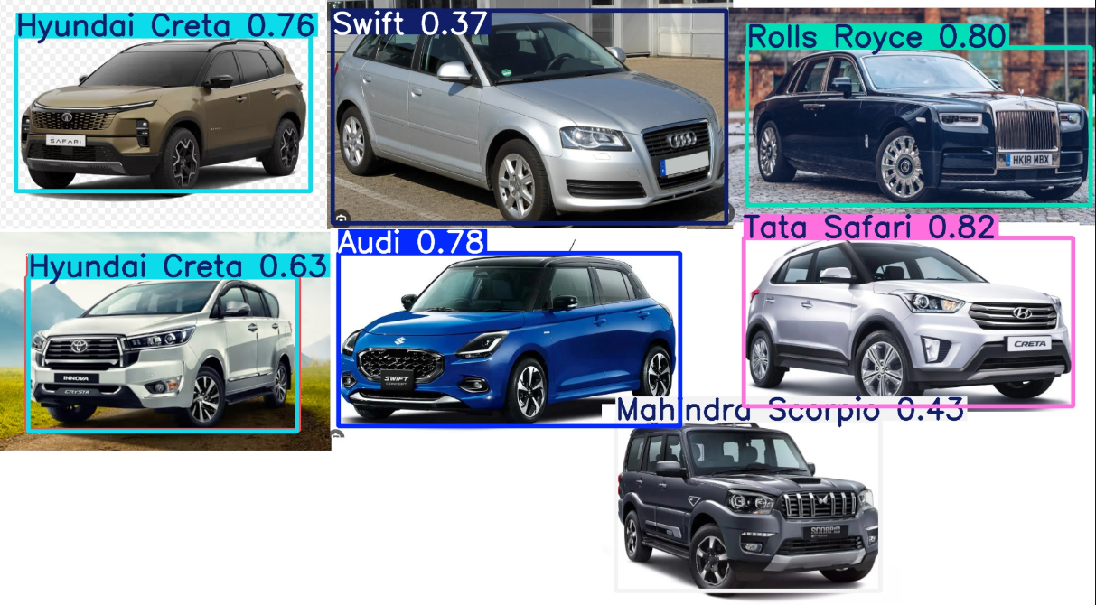

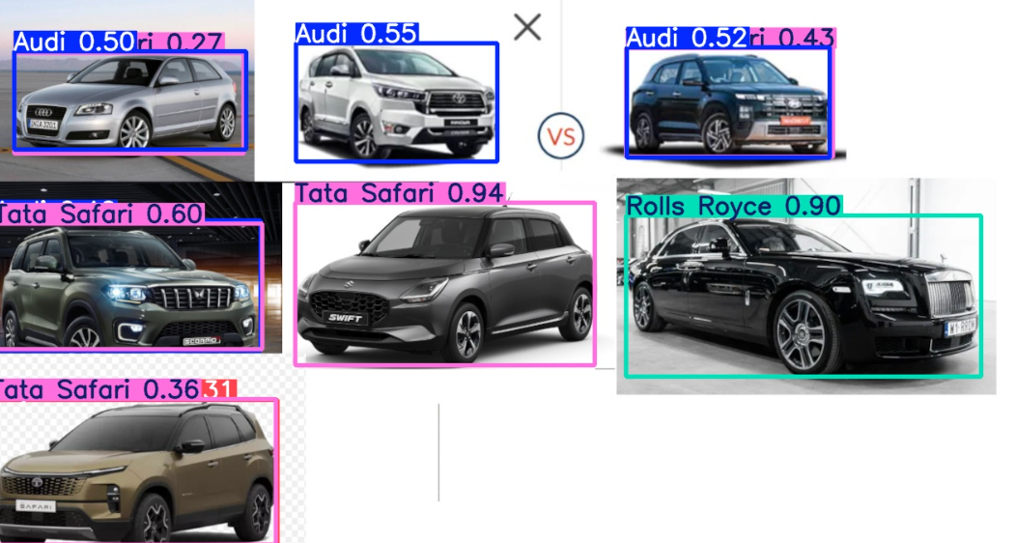

## 50 epok obrazy 224x224

Obrazy zostaly pomniejszone, aby zapobiec zbytniemu rozciaganiu bazy treningowej.

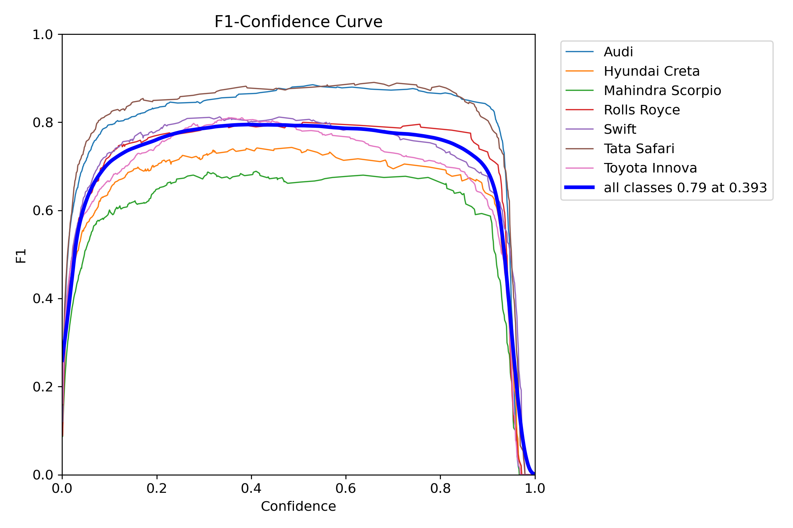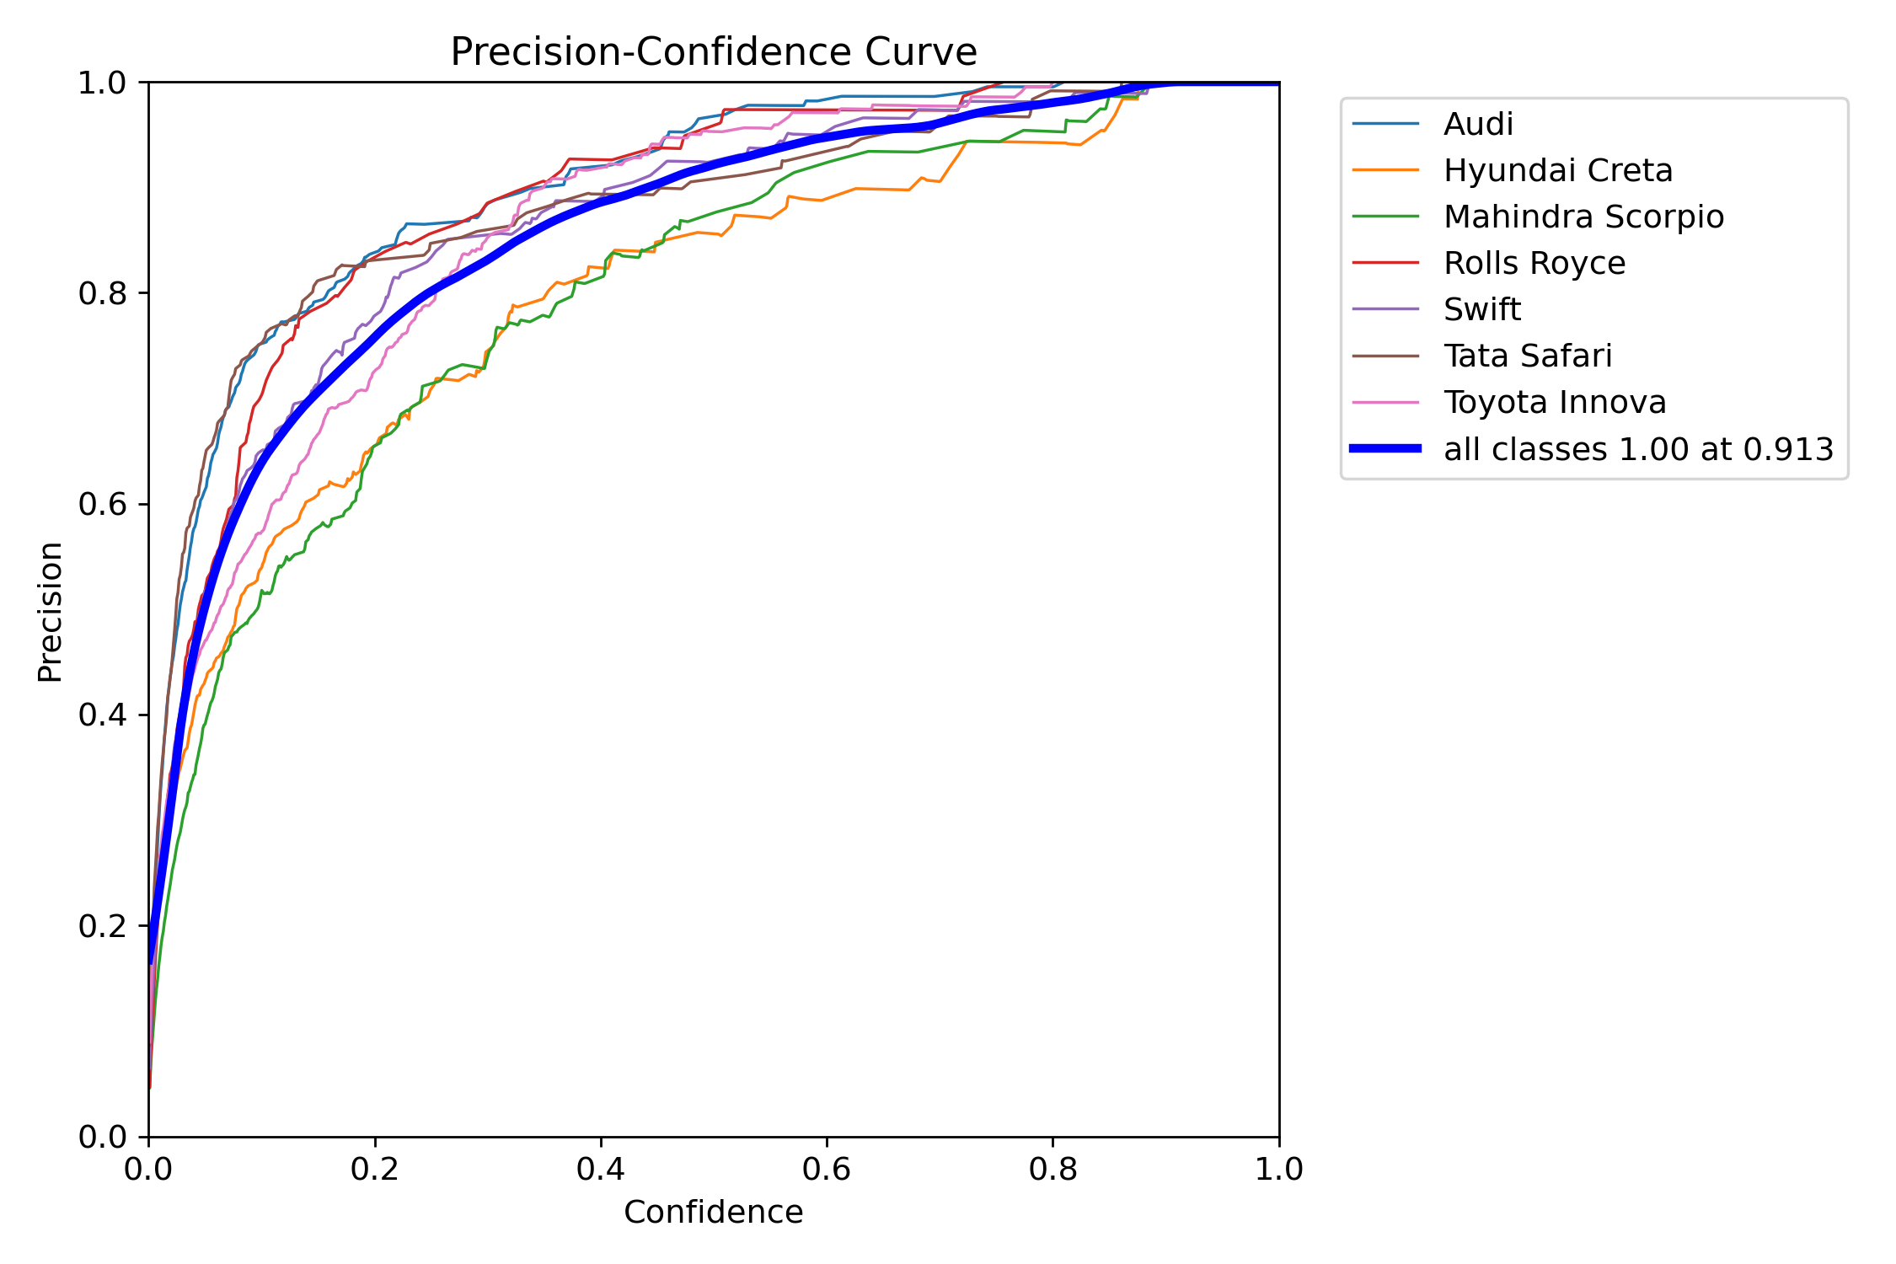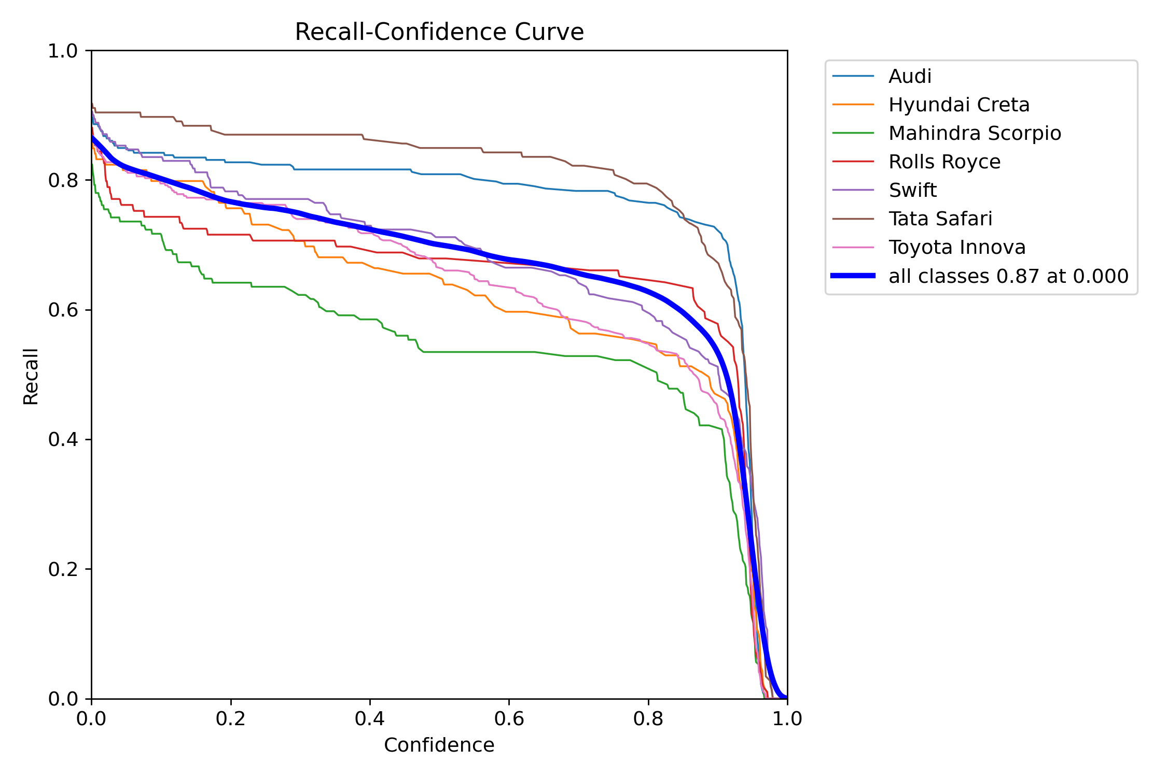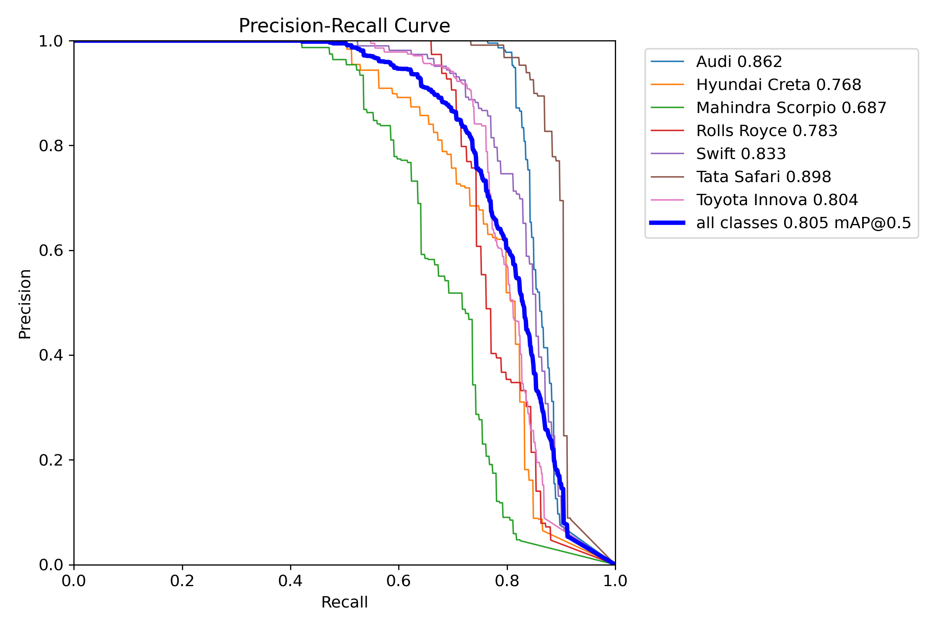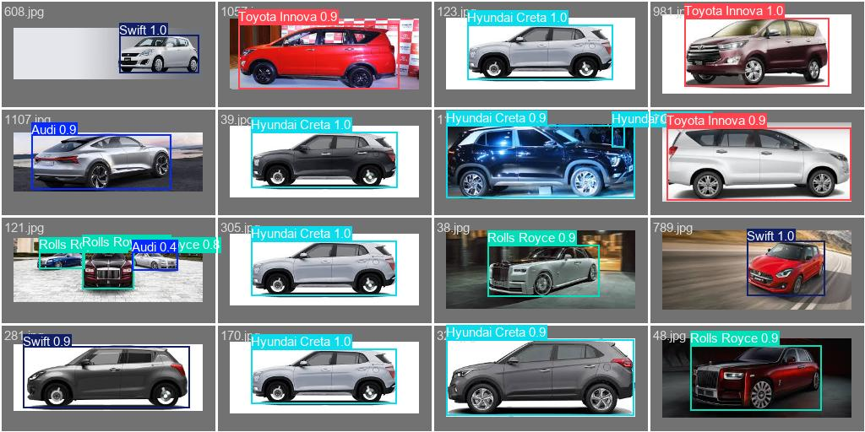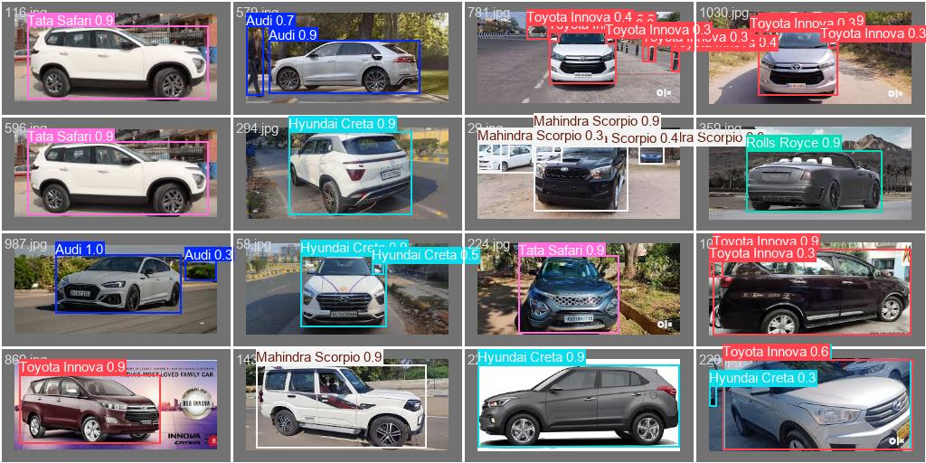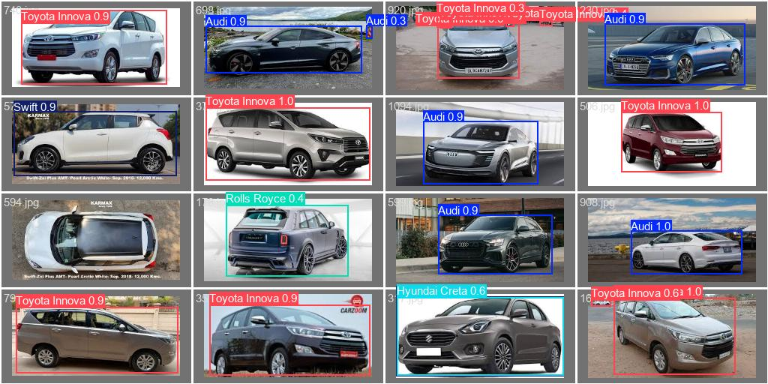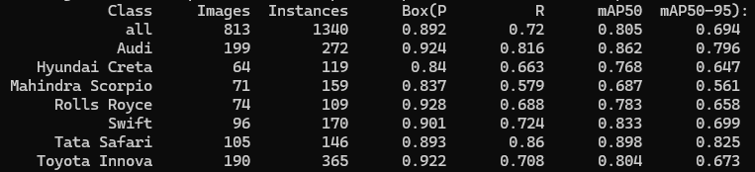

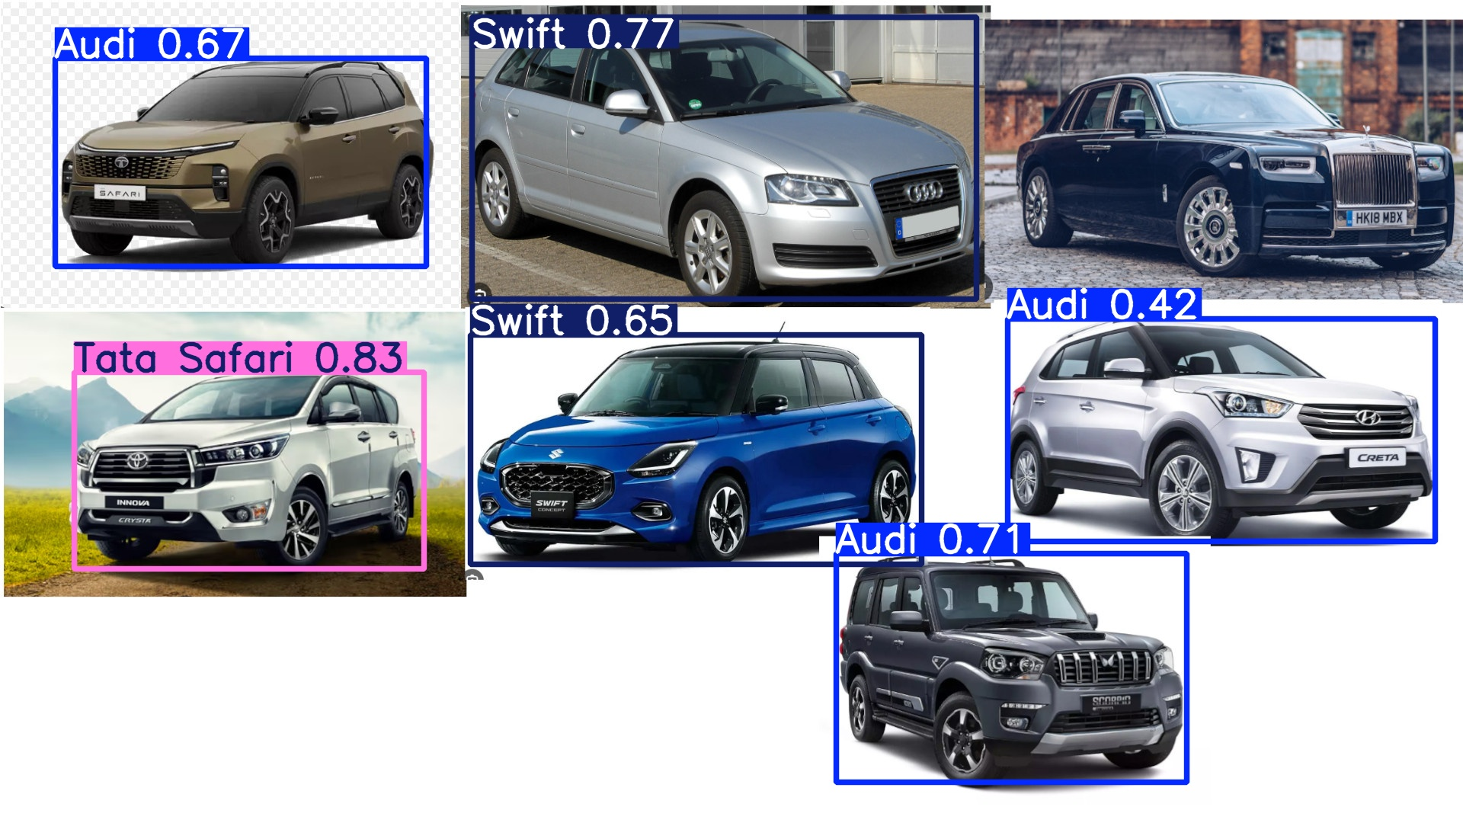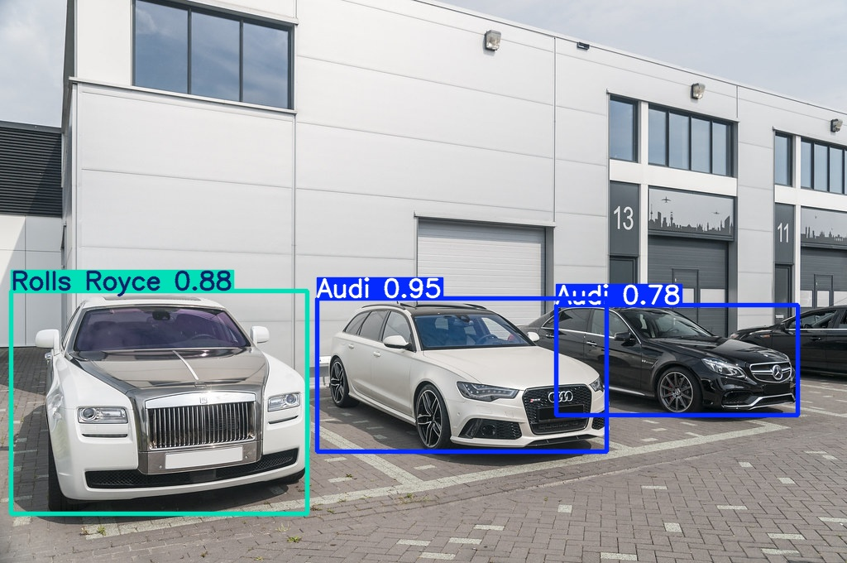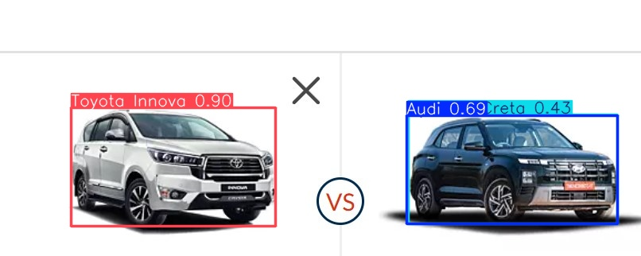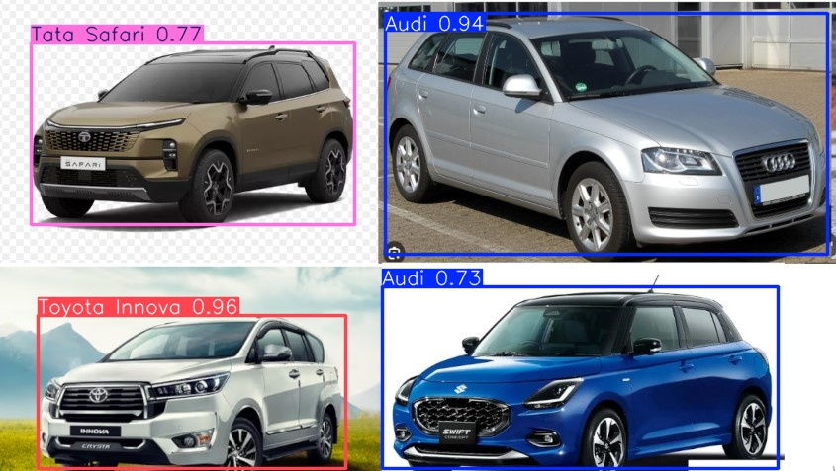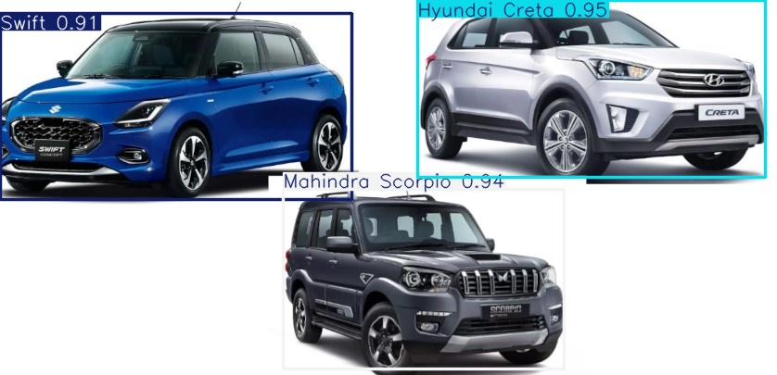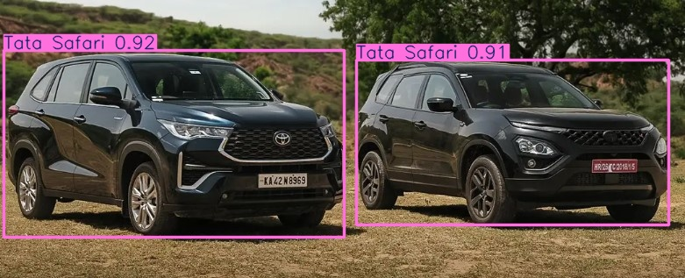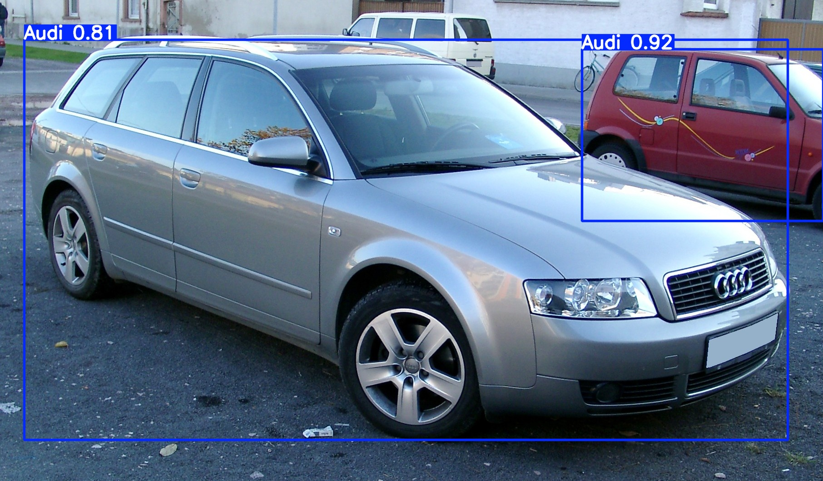

Wnioski:

Model po wiekszej ilosci epok nauczyl sie lepiej rozpoznawac klasy o mniejszej ilosci danych treningowych.

## 50 epok obrazy 352x352 GPU

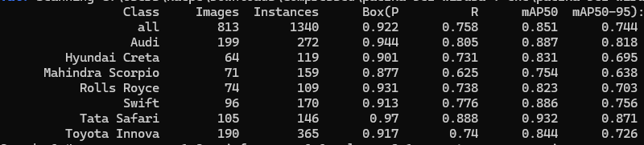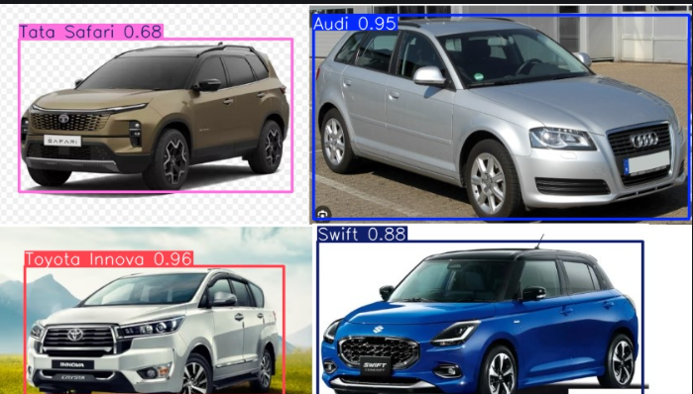

## 100 epok obrazy 352x352

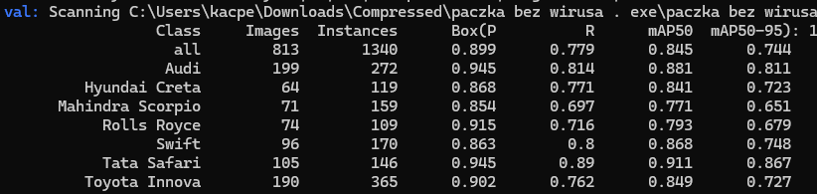

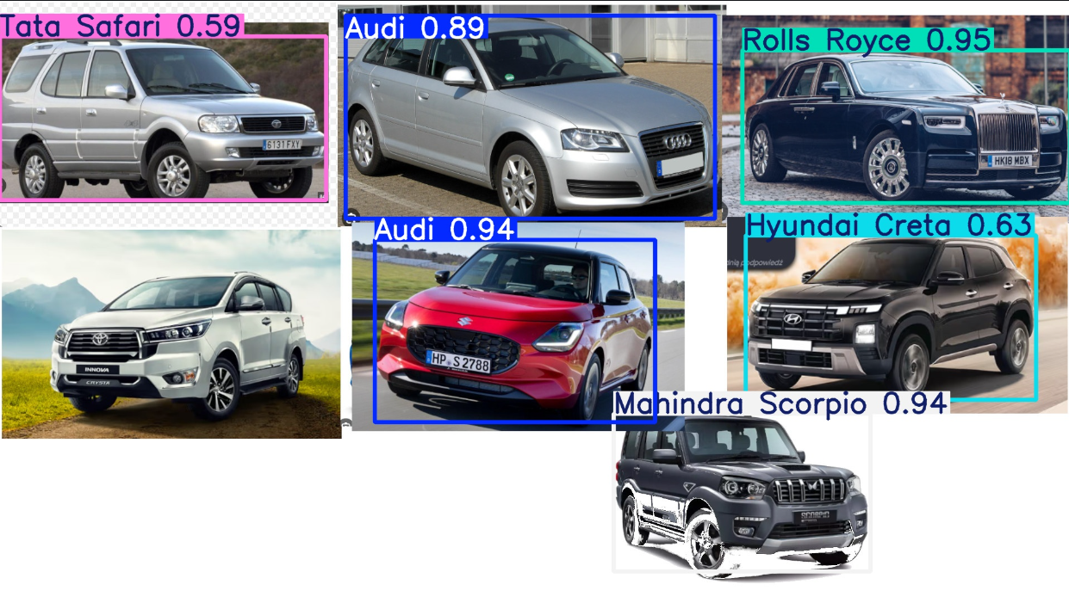

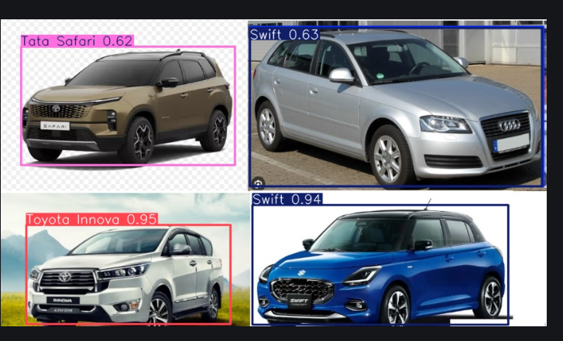

## 25 epok obrazy 640x640

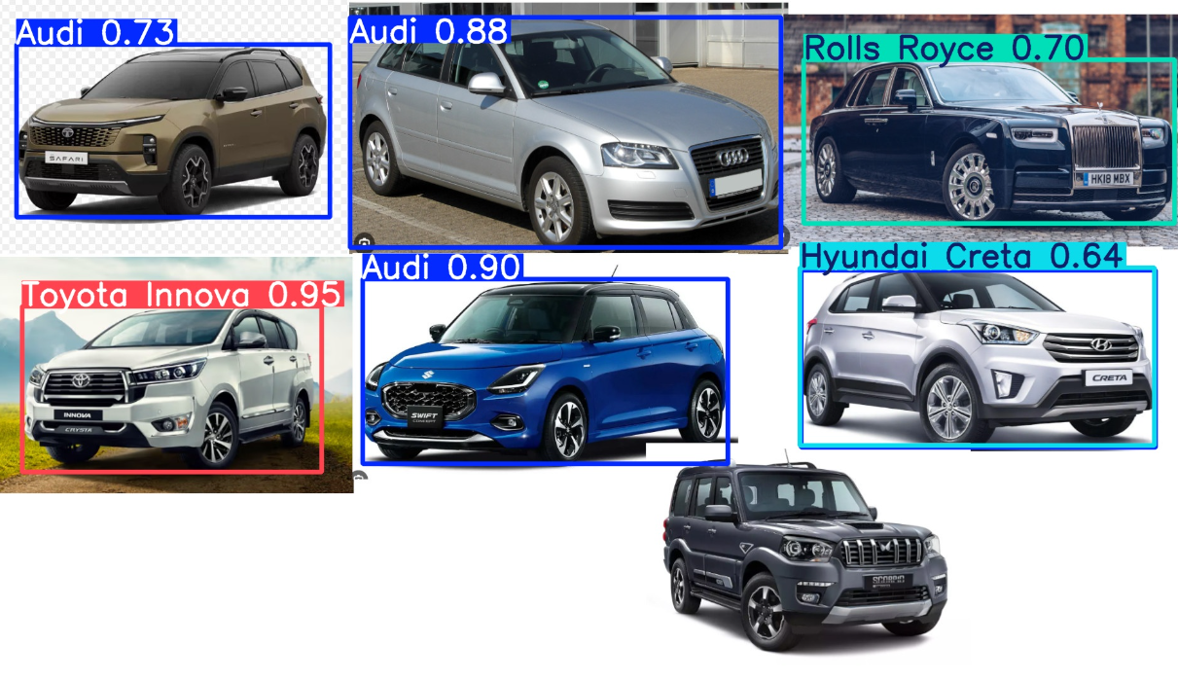

## 50 epok obrazy 640x640

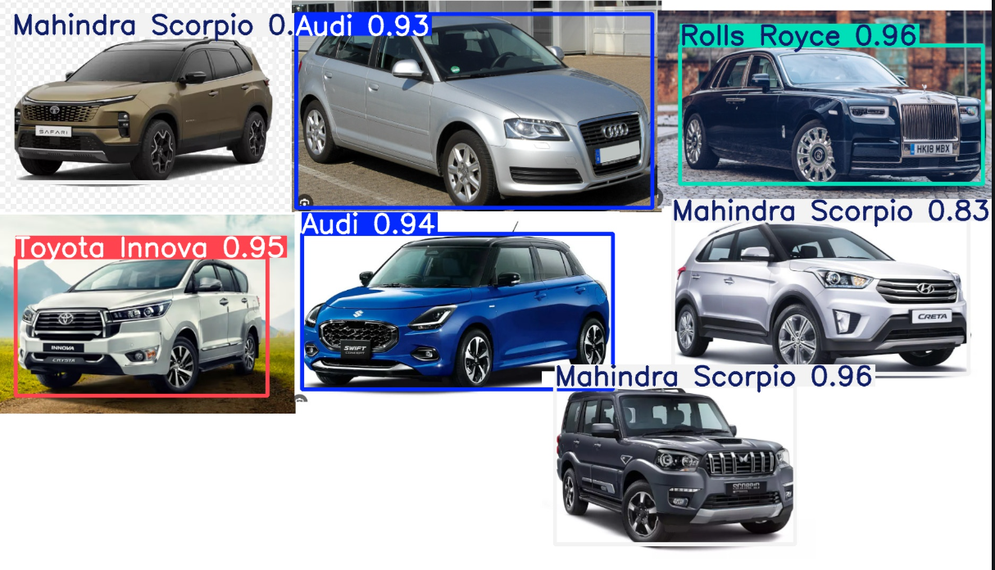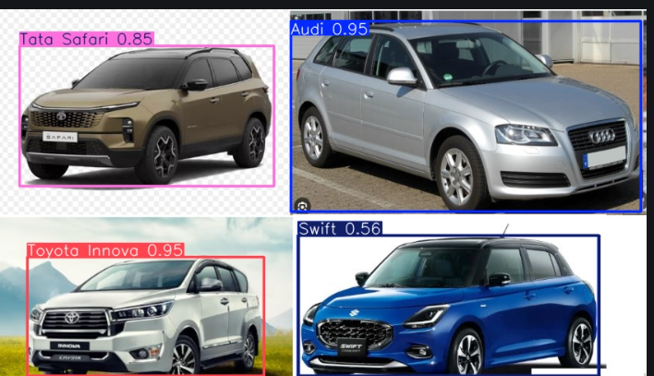

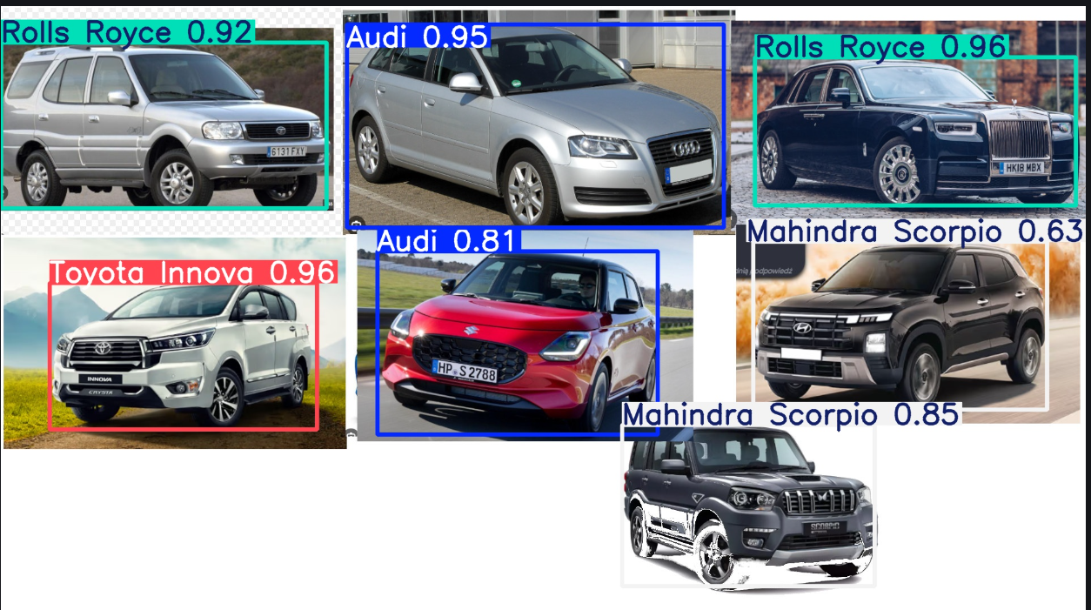

## 75 epok 640x640

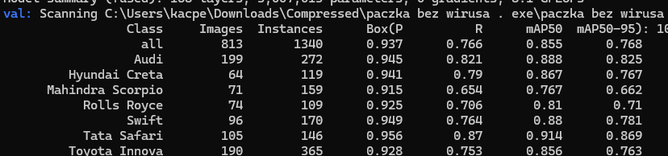

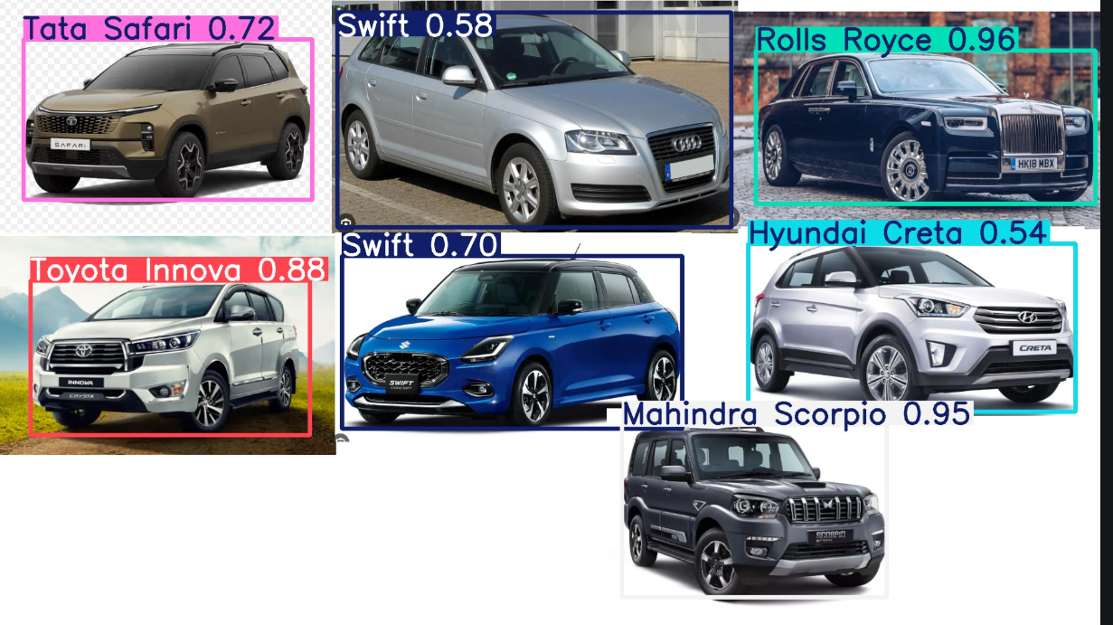

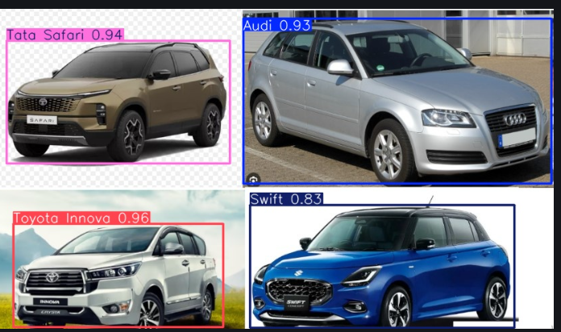

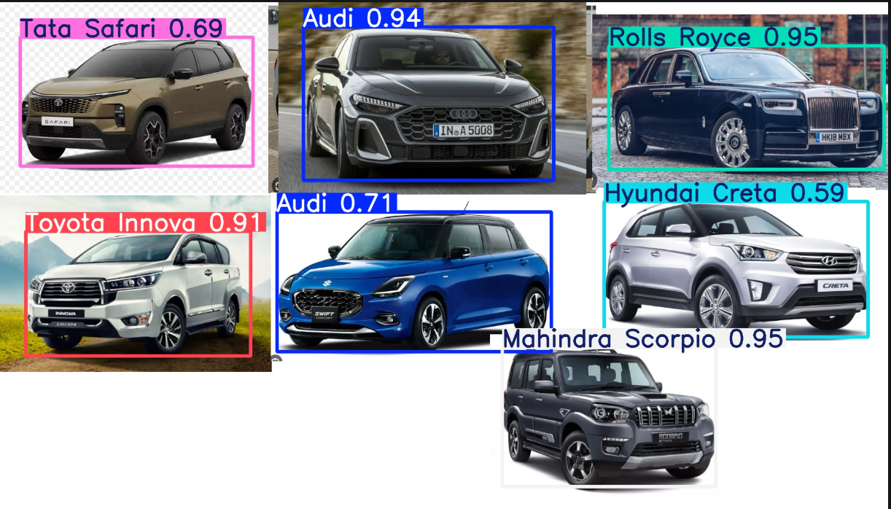

GITHUB : <https://github.com/KacBounce/Sztuczna-inteligencja-2>